الملكة العربية السعودية  وزارة التعليم  إدارة التعليم بـ  مدرسة الابتدائية |  |  |  | المادة | رياضيات
 |  |  |  | الصف | خامس |  | الفصل
 |  |  |  | الزمن | ساعتان
 |  |  |  | اسم الطالب
المصحح | حمد الذويخ | المراجع |  | المدقق |  | الدرجة |  | رقمًا |  | كتابة
التوقيع |  | التوقيع |  | التوقيع
أسئلة اختبار مادة الرياضيات الفصل الدراسي الثالث للعام 1444هـ

السؤال الأول / اختر الإجابة الصحيحة في الجمل التالية وذلك بوضع علامة () في المربع الصحيح :
10
14
بقية الأسئلة في الصفحة التالية

1  الســــؤال الثاني | ما مساحة غرفة مربعة الشكل طول ضلعها 5 م ؟ |  | 2 | أي العبارات التالية صحيحة : |  | 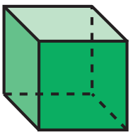
أ- |  | 30 م² | أ- |  | للشكل قاعدة مثلثة
ب- |  | 25 م² | ب- |  | للشكل وجهان متوازيان فقط
ج- |  | 20 م² | ج- |  | للشكل 12 حرفًا
د- |  | 15 م² | د- |  | للشكل 3 رؤوس
3 | 9 كلم= ........ م |  | 4 | يسمي المستقيمان التاليين:
أ- |  | 9000 | أ- |  | مستقيمان متوازيان
ب- |  | 900 | ب- |  | مستقيمان متعامدان
ج- |  | 90 | ج- |  | مستقيمان متقاطعان
د- |  | 9 | د-
5 | طاولة طولها متران ، فما طولها بالسنتمترات؟ |  | 6 | يسمى الشكل المجاور :
أ- |  | 2000 سم | أ- |  | نقطة
ب- |  | 200 سم | ب- |  | قطعة مستقيمة
ج- |  | 20 سم | ج- |  | نصف مستقيم
د- |  | 2 سم | د- |  | مستقيم
7 | ١٩ جم= ........ ملجم |  | 8 | عدد الزوايا الحادة في الشكل التالي
أ- |  | 19000 | أ- |  | 0
ب- |  | 1900 | ب- |  | 2
ج- |  | 190 | ج- |  | 4
د- |  | 9 | د- |  | 6
9 | ٧ ل = .......... مل |  | 10 | التحويل الهندسي في الشكل التالي |  | 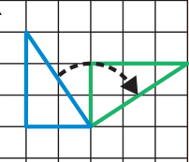
أ- |  | 7 | أ- |  | انعكاس
ب- |  | 70 | ب- |  | دوران
ج- |  | 700 | ج- |  | انسحاب
د- |  | 7000 | د-
11 | حجم المنشور الرباعي = |  | 12 | ما شكل العلبة المجاورة |  | 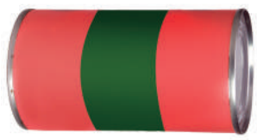
أ- |  | ل × ض | أ- |  | هرم
ب- |  | ل × ض × ع | ب- |  | أسطوانة
ج- |  | ل + ض + ل | ج- |  | مخروط
د- |  | 4 × ل | د- |  | منشور رباعي
13 | مساحة المستطيل = |  | 14 | محيط المثلث المجاور =
أ- |  | الطول + العرض | أ- |  | 7 سم
ب- |  | الطول ÷ العرض | ب- |  | 9 سم
ج- |  | الطول × العرض | ج- |  | 11 سم
د- |  | الطول - العرض | د- |  | 15 سم
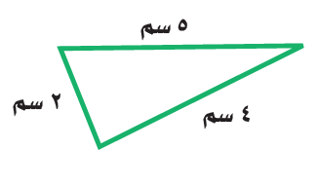
بقية الأسئلة في الصفحة التالية

10
9
1- | 4 دقائق = 240 ثانية | { }
2- | الكسور المتشابهة هي التي لها المقامات نفسها | { }
3- | وحدة الكتلة المناسبة لقياس كتلة جسم الإنسان هي اللتر | { }
4- | الوحدة المناسبة لقياس طول معلب كرة القدم هي كيلومتر | { }
5- | شبه المنحرف جميع أضلاعه متطابقة و جميع زواياه قائمة | { }
6- | الزمن المنقضي هو الفرق بين زمن بداية حدث وزمن نهايته | { }
7- | القطعة المستقيمة جزءٌ من مستقيم ، لها نقطة بدايةٍ ، ولها نقطة نهاية | { }
8- | الانسحاب هو إزاحة شكل دون تدويره، ولاينتج عن ذلك تغير في قياساته أو شكله | { }
9- | تصدر ساعة حمد صوتا كل ساعة ،فإن عدد المرات التي تصدر فيها صوتا خلال يومين = 48 مرة | { }
السؤال الثاني/ ضع علامة ( Υ ) أمام العبارة الصحيحة و علامة ( Χ ) أمام العبارة الخاطئة:

السؤال الثالث/ أجب عما يلي :
10
5

أ ) لعمل كوب من الشوكولاتة تحتاج سامية إلى ربع لتر من الماء ، إذا أرادت أن تعمل 12 كوبًا ،
فكم لترًا من الماء تحتاج ؟
...................................................................................................................................................
.................................................................................................................................................
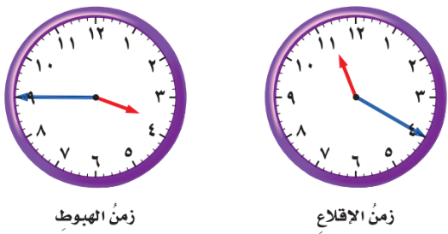
ب/ أوجد الزمن المنقضي :
...................................................................................................................................................
.................................................................................................................................................
.................................................................................................................................................

ج) اشترى أحمد تذكرة لزيارة المتحف بـ 10 ريالاً ، وأقرض صديقه 5 ريالات وبقي معه 35 ريالاً. ما المبلغ الذي كان معه في البداية ؟ (استعملْ خطةَ "الحلُّ عكسيًّا" لحلِّ المسألة)
....................................................................................................................................................
....................................................................................................................................................

د) قصة ثمنها ١٢,٢٥ ريالات ، وكتاب ثمنه ١٦,٧٥ ريالات ، فأي مما يأتي هو التقدير الأكثر معقولية لمجموع ثمنهما : ٢٥ ريالا ، أم ٣٠ ريالا ، أم ٣٥ ريالا ، أم ٤٠ ريالا ؟
....................................................................................................................................................
....................................................................................................................................................

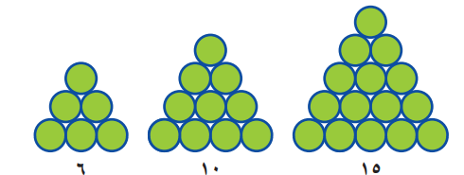
هـ) إذا استمر النمط التالي ، ..............
فكم دائرة ستكون في الشكل الرابع ؟ .................
...............
بقية الأسئلة في الصفحة التالية

السؤال الرابع / أوجد ناتج العمليات التالية في أبسط صورة:
10
4

1/ $\frac{٢}{٥}$ + $\frac{١}{٥}$ = 2/ $\frac{٣}{٥}$ - $\frac{١}{٥}$ =
3/ $\frac{١}{٢}$ + $\frac{١}{٤}$ = 4/ $\frac{٣}{٥}$ - $\frac{١}{١٠}$ =

4
السؤال الخامس : من خلال قراءتك للرسم المجاور أجب عما يلي :
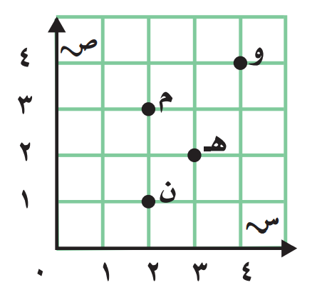
أ/ سم النقطة التي يمثلها الزوجِ المرتَّبِ ( 3، 2( ؟ ......
ب/ سم النقطة التي يمثلها الزوجِ المرتَّبِ ( 4،4) ؟ ......
ج/ سم الزوجِ المرتَّبِ للنقطة ( م ) ؟ (.....،.....)
د/ سم الزوجِ المرتَّبِ للنقطة ( ن ) ؟ (.....،.....)

10
2
السؤال السادس : أجب عما يلي :

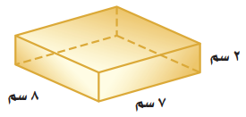
أ/ أوجد حجم منشور رباعي طوله 7 سم ، وعرضه 8 سم ، وارتفاعه 2 سم ؟

حجم المنشور الرباعي = .....................................................................

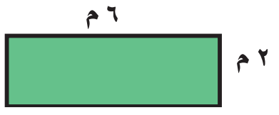
ب/ أوجد محيط المستطيل طوله 2 م و عرضه 6 م ؟

محيط المستطيل =.....................................................................

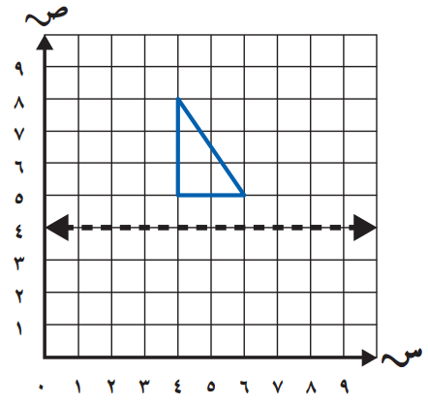

2
السؤال السابع:

ارسم صورة المثلث بالانعكاس حول المحور:

تمت الأسئلة

المملكة العربية السعودية  وزارة التعليم  مكتب التعليم  المدرسة: |  | المادة: رياضيات  الصف: خامس ابتدائي  الزمن: ساعتان ونصف  عدد الصفحات: 3 صفحات
أسئلة اختبار نهاية الفصل الدراسي الثالث (الدور الأول) من العام الدراسي 1444هـ

اسم الطالب\ـة: |  | التوقيع | الدرجة
المصحح\ـة | أ/
المراجع\ـة | أ/

استعن بالله تعالى، ثم ابدأ الحل:
السؤال الأول لكل فقرة مما يلي أربعة إجابات واحدة فقط منها صحيحة ،اختر بالإشارة عليها :
1 | أوجد ناتج جمع الكسرين : $\frac{٤}{١٥}$ + $\frac{٧}{١٥}$ =
أ | $\frac{١٠}{١٥}$ | ب | $\frac{٣}{١٥}$ | ج | $\frac{١١}{١٥}$ | د | $\frac{٩}{١٥}$
2 | ناتج جمع الكسرين $\frac{١}{٤}$ + $\frac{٣}{٨}$ =
أ | $$\frac{٥}{٨}$$ | ب | $$\frac{٧}{٨}$$ | ج | $$\frac{١}{٤}$$ | د | $$\frac{١}{٨}$$
3 | تكتب أربعة أخماس ناقص خُمسين :
أ | $\frac{٤}{٥}$ -$\frac{٢}{٥}$ | ب | $\frac{٤}{٥}$ +$\frac{٢}{٥}$ | ج | $\frac{5}{6 }$ -$\frac{2}{6 }$ | د | $\frac{٥}{٦}$ +$\frac{٢}{٦}$
4 | أبسط صورة للكسر $\frac{3 }{6}$
أ | $$\frac{1 }{4}$$ | ب | $$\frac{1 }{6}$$ | ج | $$\frac{2 }{6}$$ | د | $$\frac{1}{2}$$
5 | 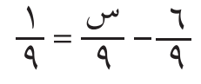  قيمة س التي تجعل الجملة التالية صحيحة هي :
أ | س= 4 | ب | س= 2 | ج | س= 5 | د | س= 3
6 | الوحدة المناسبة لقياس المسافة بين مكة و الرياض هي:
أ | م | ب | سم | ج | جم | د | كلم
7 | العدد المناسب في الفراغ التالي : 77 كلم = ....... م
أ | 770 | ب | 7700 | ج | 77000 | د | 77
8 | العدد المناسب في الفراغ التالي : 40 ل = ....... مل
أ | 0,40 | ب | 40 | ج | 400 | د | 40000
9 | العدد المناسب في الفراغ التالي : 3600 ث ( ثانية ) = ......... د ( دقيقة )
أ | 6 دقيقة | ب | 60 دقيقة | ج | 10 دقائق | د | 600 دقيقة
10 | يسمى الشكل التالي :
أ | مستقيم وهـ | ب | نصف مستقيم وهـ | ج | قطعة مستقيمة وهـ | د | مستوى وهـ
11 | عدد الزوايا الحادة في الشكل التالي :
أ | صفر | ب | 2 | ج | 1 | د | 3

12 | 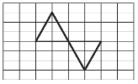  يسمى التحويل الهندسي التالي :
أ | إنسحاب | ب | إنعكاس | ج | دوران | د | مستوى
13 | 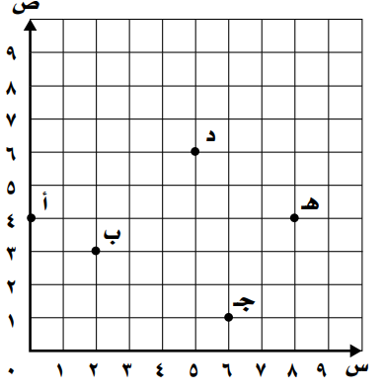  تقع النقطة ( د ) عند الزوج المرتب :
أ | (5،5 ) | ب | (3،5 ) | ج | (6،5 ) | د | (5،4 )
14 | 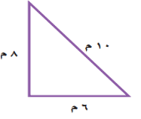  محيط المضلع التالي يساوي : 12م  10 م  7 م
أ | 24 م | ب | 28 م | ج | 14 م | د | 29 م
15 | 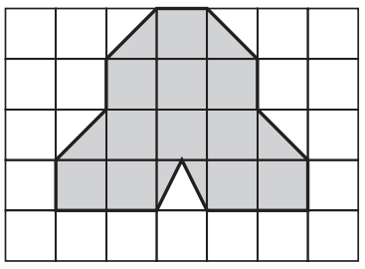  تقدير مساحة الشكل التالي:
أ | 15 وحدة مربعة | ب | 10 وحدة مربعة | ج | 17 وحدة مربعة | د | 14 وحدة مربعة
16 | من صفات الشكل الثلاثي الابعاد
أ | له ستة أوجه مستطيلة | ب | له قاعدتان دائريتان متطابقتان ومتوازيتان | ج | له قاعدة مثلثية واحدة | د | له قاعدتان مثلثتا الشكل

السؤال الثاني ضع علامة ( ) أمام العبارة الصحيحة و علامة ( ) أمام العبارة الخطأ :

م | العبارة
1 | يسمى إزاحة شكل دون تدويره ولا ينتج عن ذلك تغيير في قياساته ولاشكله ( الانسحاب )
2 | الشكل الرباعي هو مضلع له 4 أضلاع ولايوجد فيه زوايا .
3 | تسمى النقطة ( 0، 0 ) نقطة الأصل في المستوى الإحداثي
4 | لحل مسألة رياضية أتبع خطوات حلها بالترتيب التالي :  ( أخطط – أفهم -أتحقق – أحل ).
5 | عند المقارنة بين الوحدتين التالية تكون :  6000 كلم 60 م
6 | الشكل التالي جميع أضلاعة متطابقة وزواياه قائمة .

يتبع الصفحة التالية

السؤال الثالث أكمل الفراغات التالية :

1) احسب الزمن المنقضي : 5:18 مساء الى 7:40 مساء

ـــــــــــــــــــــــــــــــــــــــــــــــــــــــــــــــــــــــــــــــــــــــــــــــــــــــــــــــــــــــــــــــــــــــــــــــــــــــــــــــــــــــــــــــــــــــــــــــــــــــــــــــــــــــــــــــــــــــــــــــــــــــــــــــــــــــــــــــــــــــــــــــــــــــــــــــــــــــــــــــــــــــــــــــــــــــــــــــــــــــــــــــــــــــــــــــــــــــــــــــــــــــــــــــــــــــــــــــــــــــــــــــــــــــــــــــــــــــــــــــــــــــــــــــــــــــــــــــــــــــــــــــــــــــــــــــــــــــــــــــــــــــــــــــــــــــــــــــــــــــــــــــــــــــــــــــــــــــــــــــــــــــــــــــــــــــــــــــــــــــــــــــــــــــــــــــــــــــــــــــــــــــــــــــــــــــــــــــــــــــــــــــــــــــــــــــــــــــــــــــــــــــــــــــــــــــــــــــــــــــــــــــــــــــــــــــــــــــــــــــــــــــــــــــــــــــــــــــــــــــــــــــــــــــــــــــــــــــــــــــــــــــــــــــــــــــــــــــــــــــــــــــــــــــــــــــــــــــــــــــــــــــــــــــــــــــــــــــــــــــــــــــــــــــــــــــــــــــــــــــــــــــــــــــــــــــــــــــــــــــــــــــــــــــــــــــــــــــــــــــــــــ
2) حدد أنواع المستقيمات التالية ( متعامدان ، متوازيان ، متعامدان )

3) ارسم الشكل التالي بالانعكاس حول المحور ثم اكتب الأزواج المرتبة للروؤس الجديدة:
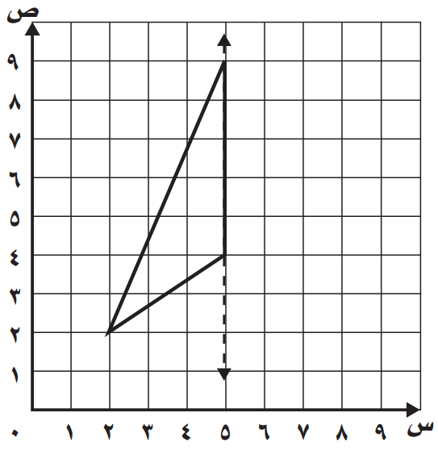
الرؤوس الجديدة:

( ..................) ، (.....................)، ( .....................)

ـــــــــــــــــــــــــــــــــــــــــــــــــــــــــــــــــــــــــــــــــــــــــــــــــــــــــــــــــــــــــــــــــــــــــــــــــــــــــــــــــــــــــــــــــــــــــــــــــــــــــــــــــــــــــــــــــــــــــــــــــــــــــــــــــــــــــــــــــــــــــــــــــــــــــــــــــــــــــــــــــــــــــــــــــــــــــــــــــــــــــــــــــــــــــــــــــــــــــــــــــــــــــــــــــــــــــــــــــــــــــــــــــــــــــــــــــــــــــــــــــــــــــــــــــــــــــــــــــــــــــــــــــــــــــــــــــــــــــــــــــــــــــــــــــــــــــــــــــــــــــــــــــــــــــــــــــــــــــــــــــــــــــــــــــــــــــ
4) احسب مايلي:
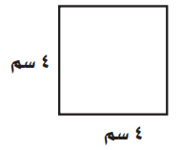  أ ) احسب مساحة المربع | 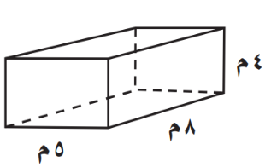  ب) احسب حجم المنشور
انتهت الأسئلة تمنياتي بالتوفيق للجميع ...
معلم/ة المادة /
الممـــلكة الــعــربيـــة الســـعوديـــــة  وزارة التــــعليــــــم  ادارة التـــعليــــم بمنطقــــة  الابتدائية |  | اليــــــوم : الأحـــــــــد  التــــاريخ: / 11 / ١٤٤٤ هـ  الصــــــف: الخـــامـــــس  الزمـــــــن: ســـاعتـــــان
أسئلة اختبار نهاية الفصل الدراسي الثالث ( الدور الأول ) للعام الدراسي 1444 هـ
اسم الطالبة :.................................................................................................رقم الجلوس : ......................
السؤال | الدرجة | المصححة وتوقيعها | المراجعة وتوقيعها | المدققة وتوقيعها
1
2
3
4
المجموع رقما |  | المجموع كتابة

الســــؤال الأول :
اختــــاري الإجـــابــــة الصحـــيحة ممـــا يــلـــي :
 |  |  |  |  |  |  |  | 10فقــط
1 | مجمـــوع خـــمسيـــن و خـــمـــس =
أ | ستـــة أخمـاس | ب | خمســة أخمـاس | جـ | أربــعة أخماس | د | ثلاثــة أخماس
2 | الوحــــــدة المناسبــــــة لقيـــــاس طــــول كتــــاب الرياضيــــــات هي
أ | الملمتــر | ب | السنتيمــتر | جـ | المتــــر | د | الكيــلومتــر
3 | عنكبـــــوت طــــــولـــــه 6 ملمتـــرات ، طـــــوله بالسنتيــــمترات =
أ | 0,6 | ب | 60 | جـ | 600 | د | 6000
4 | التقــــديــــر الأنـــســـب لكتـــــلة كــــــرة القـــــــدم =
أ | 140 ملجم | ب | 440 جم | جـ | 4 كجم | د | 40 كجم
5 | 1,7 ل 1000مل
أ | > | ب | < | جـ | = | د | +
6 | الحـــــرف الذي يحتــــوي على مستقيــــمـــات متقــــاطعـــــة .
أ | A | ب | F | جـ | E | د | L
7 | شكـــــل ثــــلاثـــــي الأبعـــاد له ستـــــة أوجــــه مستطيـــــلة الشكـــــــل .
أ | الهرم | ب | الأسطوانة | جـ | المنشور الثلاثي | د | المنشور الرباعي
8 | مربع طول ضلعه 3 سم ، محيط المربع =
أ | 12 | ب | 14 | جـ | 16 | د | 20
9 | المساحة المناسبة لمستطيل طوله 6 م ، وعرضه 5 سم =
أ | 11 ســـم$٢$ | ب | 18 ســم $٢$ | جـ | 24 ســــم $٢$ | د | 30 ســم $٢$
10 | 8 أسبــــــوع =............. يوم
أ | 35 يــوم | ب | 45 يـــوم | جـ | 56 يـــوم | د | 69 يــــوم
الســــــؤال الــــثــــانـــــي :

 |  | 12فقــــط
أ / أكمـــــلي الــفـــراغـــــات بمـــا ينــاسبــــها :

 |  | 10
1 | $\frac{٦}{٩}$ - $\frac{س}{٩}$ = $\frac{١}{٩}$ ، قيمة س التي تجعل الجملة صحيحة هي..................
2 | تطير طائرة على ارتفاع 2000 متر ، عن سطح البحر ، ارتفاع الطائرة بالكيلومتر = ............................
3 | تحدث ناصر بالهاتف عند الساعة 30 : 6 وانتهى بعد 15 دقيقة ، الزمن الذي استغرقه ناصر بالمكالمة = .....................
 | $\frac{٢}{٣}$ + $\frac{١}{٦}$ = ....................
5 | الشكل الثلاثي الأبعاد المجاور هو .........................
6 | شكل رباعي له 4 أضلاع متطابقة وجميع زواياه قائمة هو ...................
7 | عدد الزوايا الحادة في الشكل = ..........................
8 | 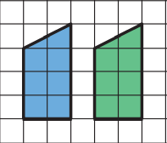  نوع التحويل الهندسي المجاور هو ......................
9 | في متوازي الأضلاع كل ضلعان متقابلان متطابقان و .....................
10 | 3 ساعات = ...................... دقيقة

ب / باستــعمال المستــوى الإحـــداثــي أجــيــبي عن الأسئـــلة التــاليـــــة :
2
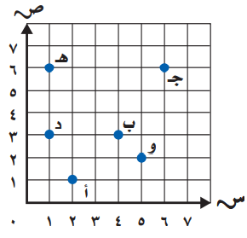
1 - سمي الزوج المرتب للنقاط التالية
و = ( ............ ، ......... ) ،،، هــ = ( ........ ، ........ )
ـــــــــــــــــــــــــــــــــــــــــــــــــــــــــــــــــــــــــــــــــــــــــــــــــــــــــــ
2 سمي النقطة التي يمثلها الزوج المرتب
( 6 ، 6 ) = .......... ،، ( 4 ، 3 ) = .........
ــــــــــــــــــــــــــــــــــــــــــــــــــــــــــــــــــــــــــــــــــــــــــــــــــــــــــــ
3 إذا تم نقل النقطة د وحدتين إلى أعلى ثم 3 وحدات إلى اليمين فما
هو الزوج المرتب الجديد للنقطة د ؟
.....................................................................................................

السؤال الثالث : أجيبي عن الأســـــئلة التاليــــــــة

 |  |  |  | 10 فــقــط
1 – صنفي المستقيمات التالية إلى متوازية أو متقاطعة أو متعامدة ؟

 |  |  |  | 3
مستقيمان .................... | 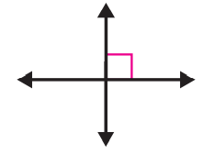  مستقيمان........... | 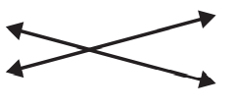  مستقيمان ...............
2 – سمي الأشكال التالية و عبري عنها بالرموز ؟

 |  |  | 3
................................. | ..................................... | 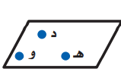  ....................................
3- أجـــيبـــبي عن الســـؤال باستعمـــال القلـــم الرصــاص والمســــطرة

 |  |  | 4
ارسمي صورة المثلث بالانعكـــاس حول المحــــور ، ثـــم اكتبي الأزواج المرتبة للرؤوس الجديدة ؟
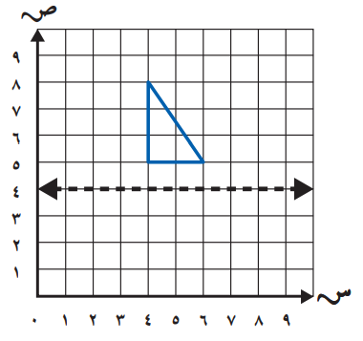
الرؤوس الجديدة هـــي

( ....... ، ....... )

( ........ ، ........)

( ........ ، ........)

السؤال الرابــــع:
 |  |  |  | 8 فقــط
أ - أجيبي عن الأسئلة التالية
 |  |  |  | 3
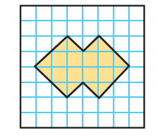  1 – قدري مساحة الشكل ؟  المساحة = | 2 – أوجدي حجم المنشور ؟  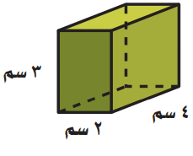  الحجم = | 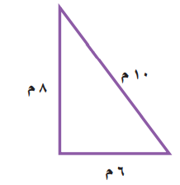  3 – أوجدي محيط المثلث ؟  المحيط =
2 - حلي المسألة التاليـــــة باستعمال الخطوات الأربعة :
 |  |  |  | 2
مصنع فيه خط إنتــــاج طولـــــه 150 متر ، تتوزع عليه محطة كــــل 15 متــــر ، إذا كــــانت المـــحطة الأولى في أول الخــــط ، فمـــا عــــدد المــــحطـــات على طـــــول الخـــــط ؟
........................................................................................................................

........................................................................................................................

3 - صـــفي الشكــــل الثـــلاثي الأبعــــاد من حيث التطــــابق والتــــوازي ثـــــم
بيـــني نوعـــــه ؟
 |  |  | 2
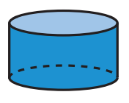
................................................................................................

................................................................................................

4 – أوجدي ناتج الطـــرح في أبســـط صورة ؟

 |  |  | 1
إذا كان طول خطوة وليد $\frac{٣}{٥}$ ، وطول خطوة أحمد $\frac{٢}{١٥}$ ، فكم يزيد طول خطوة وليد عن طول خطوة احمد ؟
......................................................................................................................

انتـــــهت الأسئــــــلة ،،،، بالتوفيــــق لطالبـــاتي
معـــلـــمــة المــــــادة:

